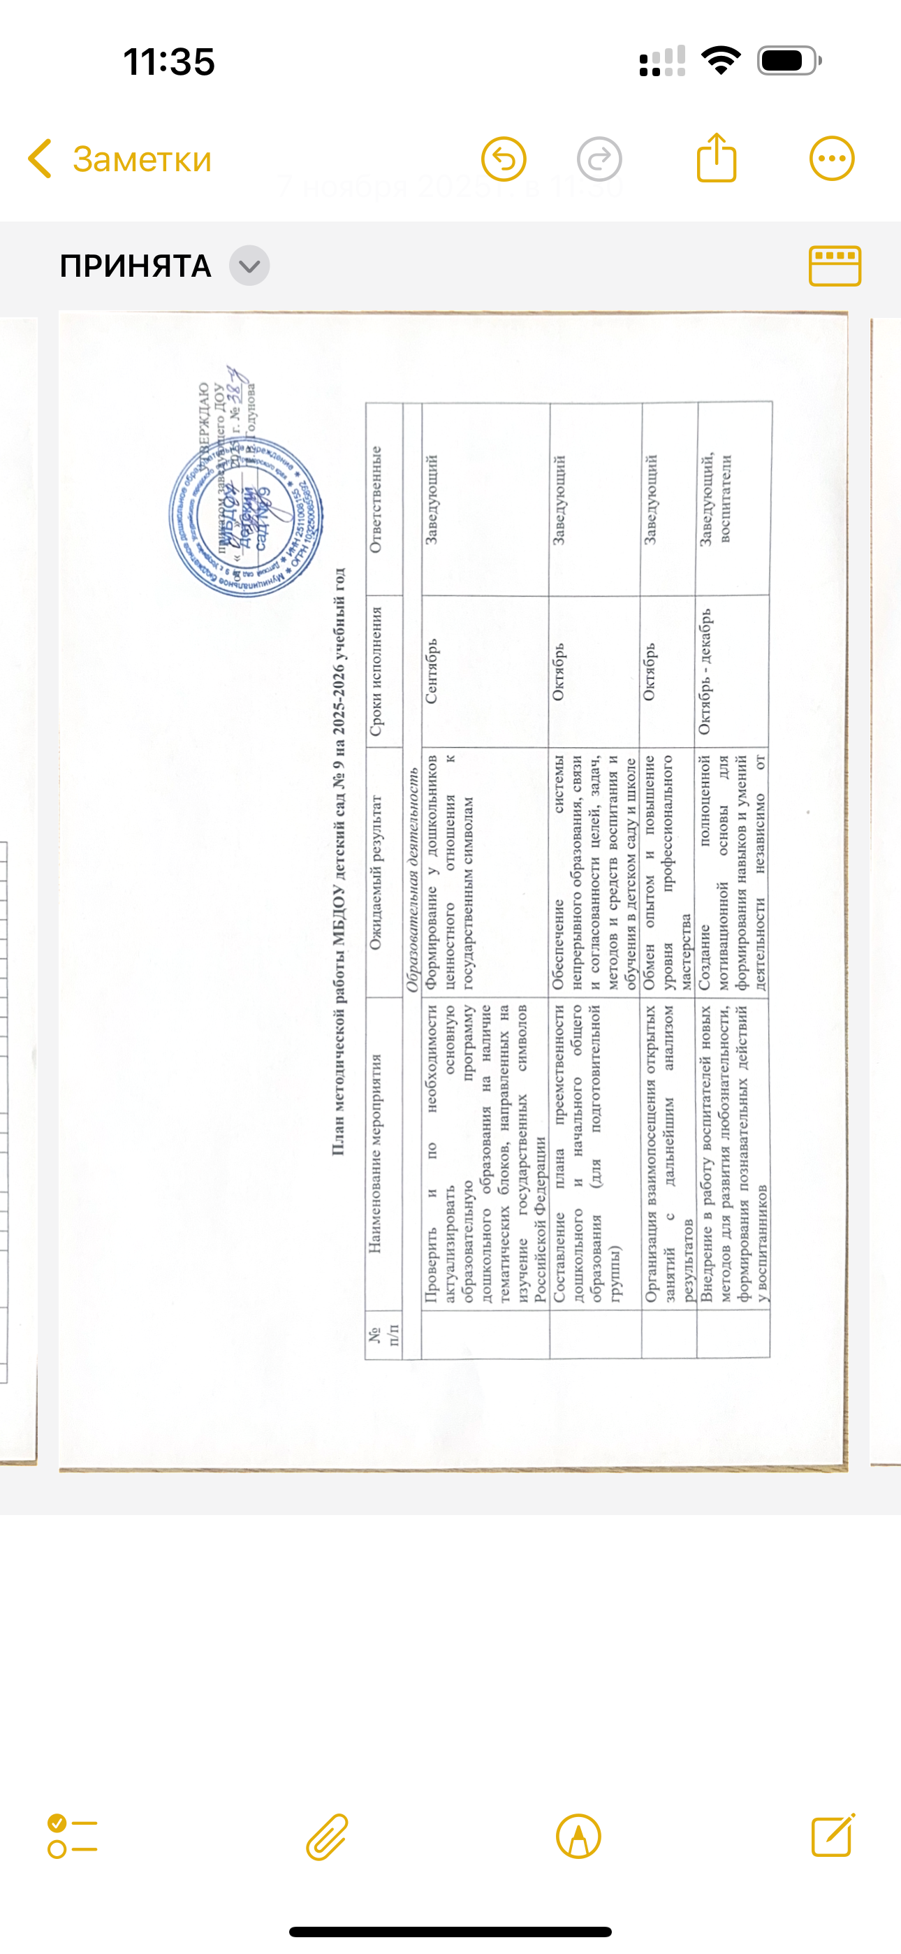

Мониторинговая деятельность
 | Мониторинг качества дошкольного образования в 2026 году | Сформировать надежную основу для инициатив, направленных на устойчивое развитие ДОО и системы дошкольного образования. | 2026года | Заведующий
 | Осуществление учета обучающихся, молодых специалистов и педагогов, участвующих в программах наставничества | Определить ключевые критерии эффективности внедрения целевой модели | В течение года | Заведующий
 | Педагогический мониторинг (изучение индивидуального развития детей) | Раскрыть ресурсы образовательной деятельности эффективности их использования в ДОУ | Сентябрь, май | Воспитатели
 | Мониторинг речевого развития | Выявить детей с речевой патологией, определить направление и содержание логопедической работы, создать условия для комплексного подхода к оценке итоговых и промежуточных результатов освоения программы по коррекции речевых нарушений, оценке динамики достижений детей в речевом и психо-моторном развитии. | Сентябрь, январь, май | Воспитатели
Организационно-методическая деятельность
 | Заседание методического совета | Определение цели, задач, направления работы на новый учебный год. Определить основные проблемы, наметить мероприятия, направленные на повышение качества образования | Август | Заведующий
 | Оформление картотек - разработок по возрастам: «Проблемные ситуации», «Патриотическое воспитание», «Каталог форм выбора деятельности в группе». Для младшей группы (от 2 до 3 лет):  - Игры на развитие мелкой моторики рук.  - Упражнения для формирования речи ребенка.  - Тематические занятия по ознакомлению с окружающим миром («Цвета», «Формы»).  - Простые музыкальные игры и песенки.  - Занятия по сенсорному развитию.  - Подвижные игры на свежем воздухе.  - Арт-терапия — пальчиковые краски и рисование ладошкой.  - Роль сказкотерапии в воспитании детей младшего возраста.  - Обучение самостоятельности и самообслуживанию малышей.  Средняя группа (от 3 до 4 лет):  - Развитие воображения и творчества посредством сюжетно-ролевых игр.  - Игровые задания для изучения основ математики.  - Ознакомление с культурой народов России через сказки и народные промыслы.  - Музыкально-двигательные упражнения и танцы.  - Психологические развивающие игры ("Кто самый внимательный?" и др.).  - Основы экологии и бережное отношение к природе.  - Театрализованные представления и кукольный театр.  - Изобразительная деятельность: лепка, аппликация, рисование красками.  - Социальная адаптация детей: правила поведения в группе сверстников.  Старшая группа (от 4 до 5 лет):  - Формирование предпосылок учебной деятельности.  - Творческие мастерские: оригами, работа с природным материалом.  - Развивающие игры на пространственное мышление и внимание.  - Культурные мероприятия и праздники народного календаря.  - Литературная гостиная: знакомство с русской литературой.  - Освоение мира профессий через игровые ситуации.  - Физическое воспитание: подвижные и спортивные игры.  - Проекты экологического воспитания: посадка растений, уход за животными.  - Проектно-исследовательская деятельность в старшем возрасте.  Подготовительная группа (от 5 до 7 лет):  - Профилактика школьной дезадаптации будущих первоклассников.  - Логопедическая подготовка к школе: артикуляционная гимнастика и фонетика.  - Уроки вежливости и этикета перед школой.  - Математический кружок: счёт, логика, геометрические фигуры.  - Интеллектуальные квесты и головоломки.  - Экскурсии и тематические походы в природу.  - Подготовка руки к письму: графические упражнения и штриховка.  - Иностранный язык для дошколят: изучение простых фраз и диалогов.  - Воспитание патриотизма и любви к Родине. | Упорядочить собранные данные, на карточках малого формата, с целью облегчения поиска объекта по определённым признакам | Постоянно | Заведующий
 | Определение тем по самообразованию педагогических работников, помощь в разработке планов профессионального развития | Повысить общекультурный уровень педагога, овладение достижениями педагогической науки, передовой педагогической практикой, углубление знаний по разным методикам | Август | Заведующий, воспитатели групп
 | Обновление подходов педагогов к стимулированию интереса и активизации познавательной активности воспитанников | Создание полноценной мотивационной основы для формирования навыков и умений деятельности независимо от уровня развития воспитанников | Октябрь-декабрь | Заведующий
 | Пополнение методического кабинета литературой, пособиями, обновление фонотеки и видеотеки. | Обеспечить воспитателей необходимой информацией, средствами обучения, учебно-методической литературой | В течение года | Заведующий
 | Педагогический час: обзор методической литературы  (журналы, газеты, методической литературы). | Знакомство с методическими новинками, повышающими качество образования и воспитания дошкольников | Раз в месяц | Заведующий
 | Подготовка к общему собранию родителей и Дню открытых дверей. | Согласовать и объединить образовательное учреждение и семьи в создании условий для разностороннего развития личности ребенка. Повысить педагогическую культуру родителей. Привлечь родителей воспитанников к сотрудничеству | Сентябрь, декабрь, январь, май | Заведующий, воспитатели групп
Аналитическая деятельность
 | Определение ключевых направлений работы дошкольный организации на предстоящий учебный год | План методической работы на новый учебный год | Июнь-июль | Заведующий
 | Внешний контроль | Обеспечение социальной защиты каждого ребенка и гарантированное получение им минимума образования, необходимого для нормального развития | Постоянно | Заведующий,
 | Внутренний контроль | Совершенствование образовательного процесса во всех возрастных группах и оказание каждому педагогу конкретной помощи | Постоянно | Заведующий
 | Подведение итогов деятельности дошкольной организации за прошедший учебный год | Итоговая аналитическая справка | Май | Заведующий
Диагностическая деятельность
 | Проведение самоанализа педагогов | Выявление профессиональных качеств воспитателя, проявление организационно-методических умений, проявление личностных особенностей, внешние проявления, проявление творческих способностей и педагогической инициативы | Сентябрь | Заведующий, воспитатели групп
 | Анкетирование молодых педагогов о взаимодействии с наставниками | Определение качества методического сопровождения деятельности молодых педагогов, их адаптации в образовательной организации | В течение года | Заведующий
 | Педагогическая диагностика воспитанников | Позволит фиксировать индивидуальную динамику и перспективы развития каждого ребенка | Сентябрь, май | Воспитатели групп
Консультационная деятельность
 | Оказание методической помощи педагогам, которые аттестуются на квалификационную категорию | Аттестация педагогов | Согласно графику | Заведующий
 | «Повышение качества образования и воспитания в ДОУ через внедрение современных педагогических технологий, способствующих самореализации ребенка в разных видах деятельности» | Даст возможность сделать образовательный процесс целесообразным, результативным, эффективным, системным, целостным, управляемым, современным. | Сентябрь | Заведующий
 | Формы и методы работы при реализации воспитательно-образовательной деятельности при помощи дистанционных технологий | Предоставить детям качественное дошкольное образование в условиях дистанционного взаимодействия между педагогами образовательной организации, воспитанниками детского сада и их родителями | Ноябрь | Заведующий
 | Требования к развивающей предметно-пространственной среде | Возможность организовать пространство материалами, оборудованием и пр., для развития детей дошкольного возраста в соответствии с особенностями каждого возрастного этапа, охраны и укрепления их здоровья, учета особенностей и коррекции недостатков их развития | Декабрь | Заведующий
 | Подготовка педагогов к участию в муниципальном профессиональном конкурсе «Педагог года» | Выявить талантливых педагогов, транслировать их опыт работы на муниципальном уровне, поддержка и пропаганда эффективных педагогических технологий в организации образовательной деятельности, направленных на рост профессионального мастерства педагогических работников | Январь – февраль | Заведующий
 | Обзор новых публикаций и периодики по вопросам дошкольного образования | Знакомить педагогов с современными и наиболее интересными публикациями, посвященными вопросам воспитания и обучения детей дошкольного возраста. | Ежемесячно | Заведующий
 | Профессиональное выгорание | Сохранить и укрепить психическое и физическое здоровье педагогов. Активизировать личностные ресурсы. Улучшить настроение и самочувствие | Февраль | Заведующий
 | Занимательно о лете. Подготовка к летне - оздоровительной компании» | Повысить функциональные возможности организма. Снизить заболеваемость, приобщение к ЗОЖ. Обогатить знаний детей, повысить их интерес к окружающему миру, творчеству, познанию, исследовательской деятельности. | Апрель | Заведующий, медицинская сестра
 | «Оздоровительная гимнастика после сна для детей дошкольного возраста» | Повысить уровень физической подготовленности, развития физических и коммуникативных качеств у детей имевших низкий уровень их развития. Стабилизировать эмоционального фона у детей. Снизить заболеваемость. Способствовать повышению иммунитета | Май | Медицинская сестра
 | Консультационный день: индивидуальное собеседование, оказание помощи, подбор методической литературы | Повысить педагогическую компетентность воспитателей в определенных вопросах | Раз в неделю | Заведующий
Информационная деятельность
 | Актуализация информации на сайте ДОУ | Размещение информации на сайте ДОУ | Постоянно | Заведующий
 | Актуализация информации в госпаблике ДОУ | Размещение информации | Постоянно | Заведующий, ответственный по госпаблику

